ACOSTA ACOSTA ARTURO
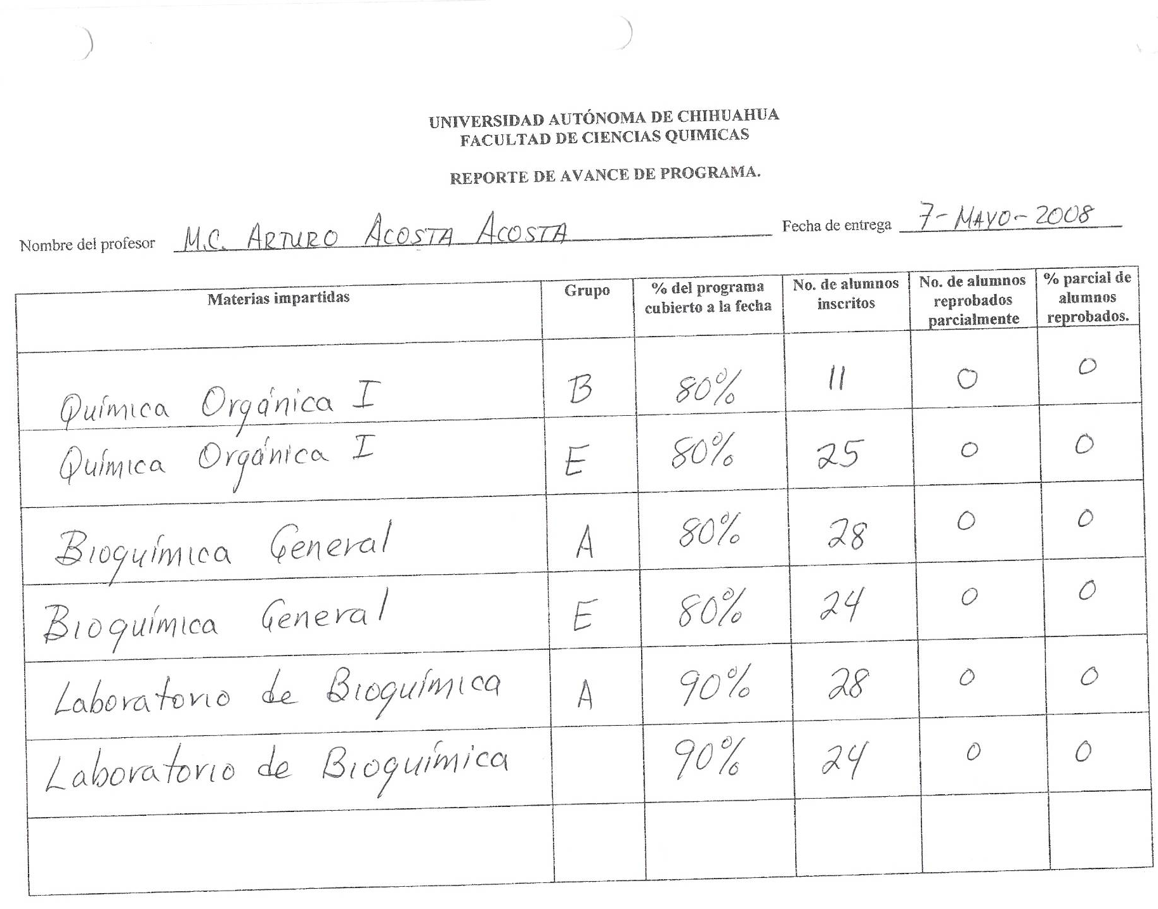

ESCOBEDO CISNEROS HILDA CECILIA

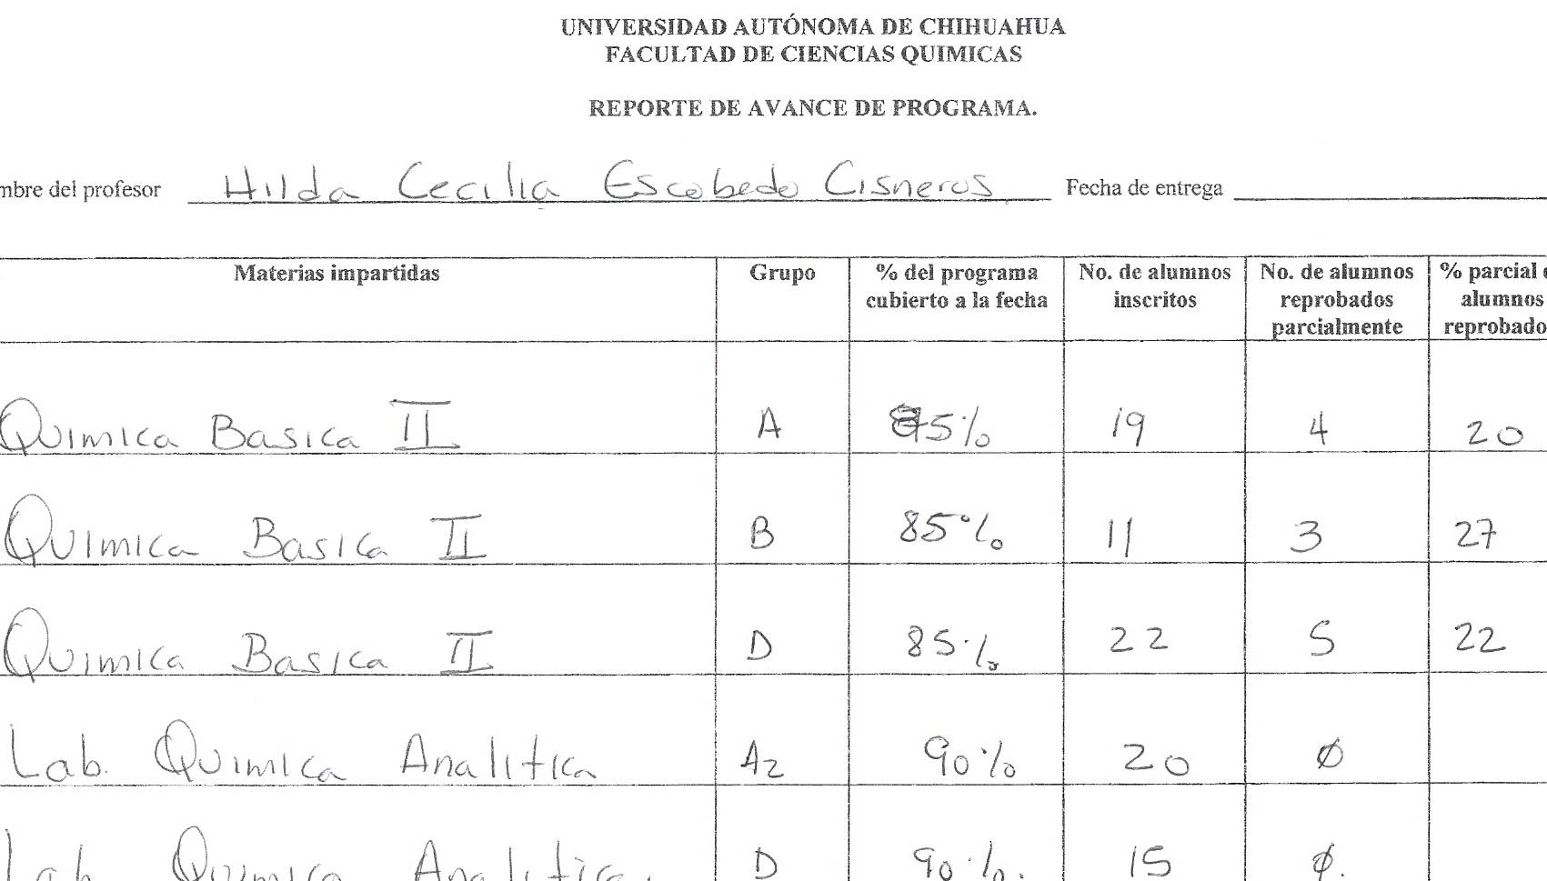

VIRAMONTES RAMOS SABINA

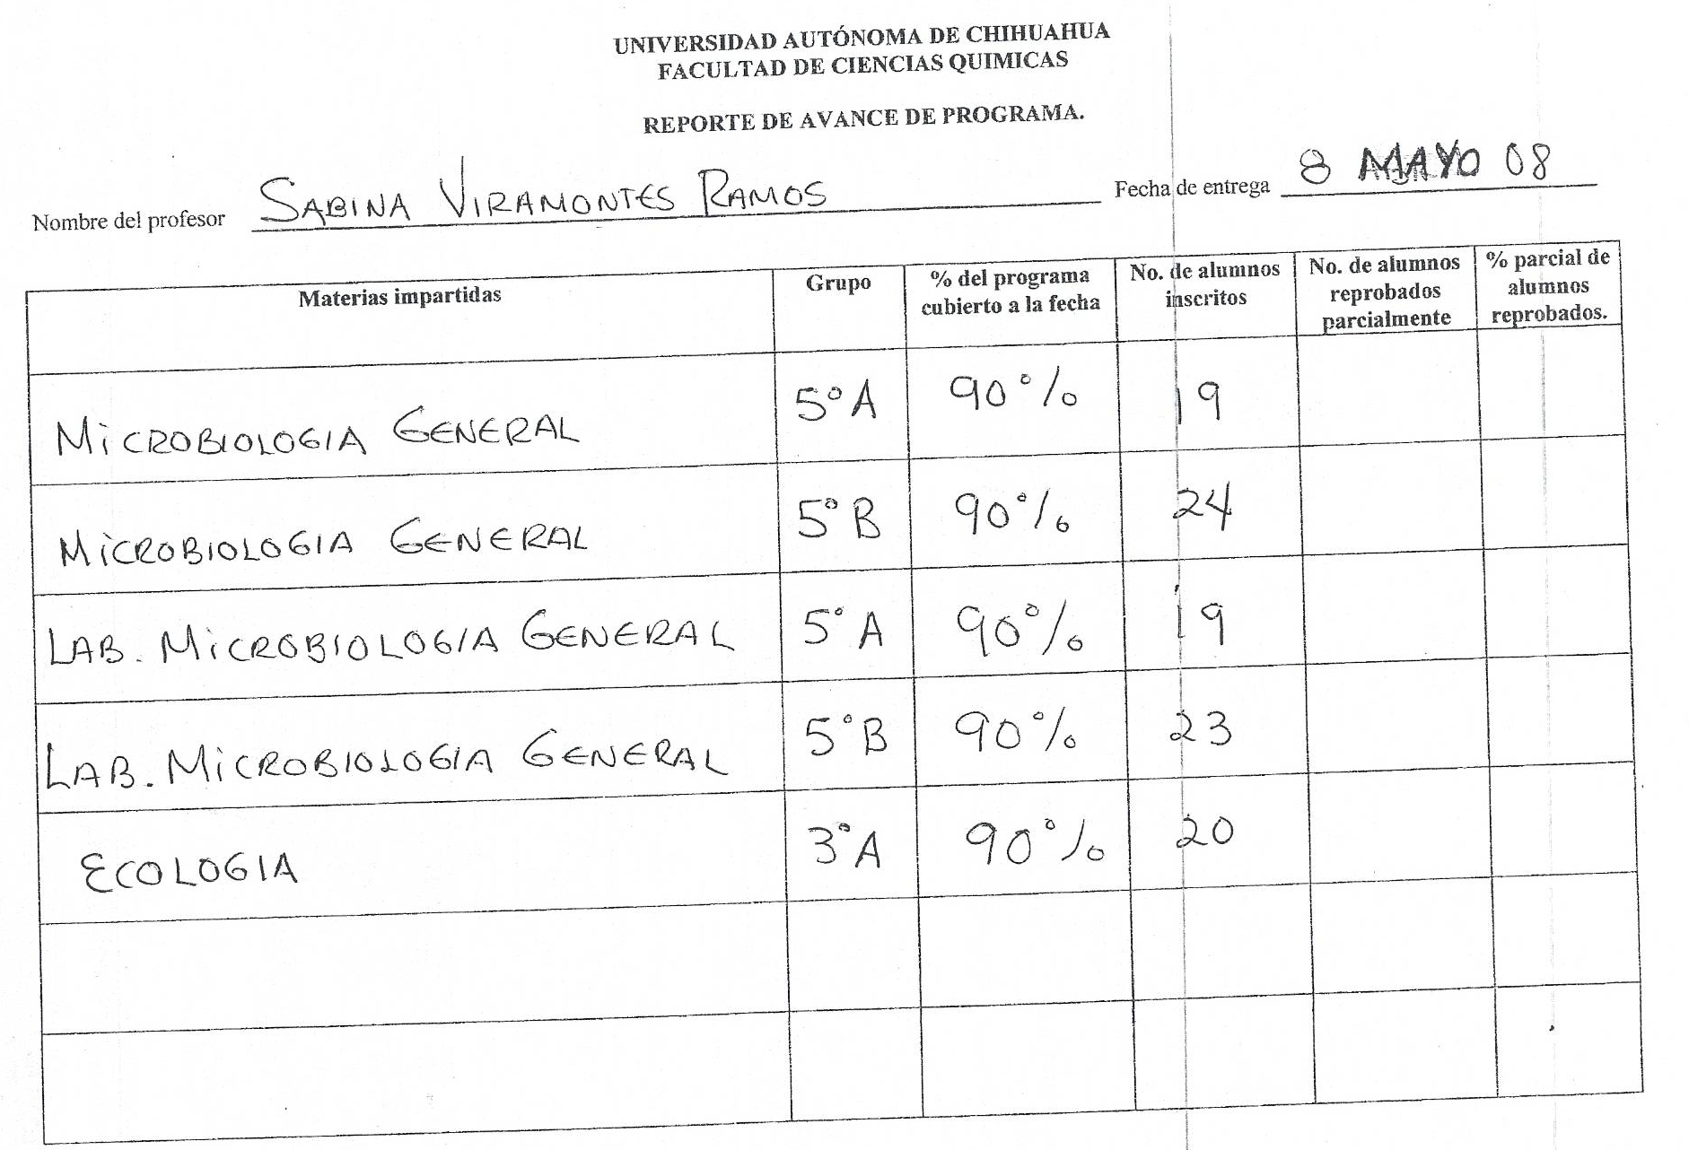

ALMANZA SANDOVAL MARÍA DE LOS ÁNGELES

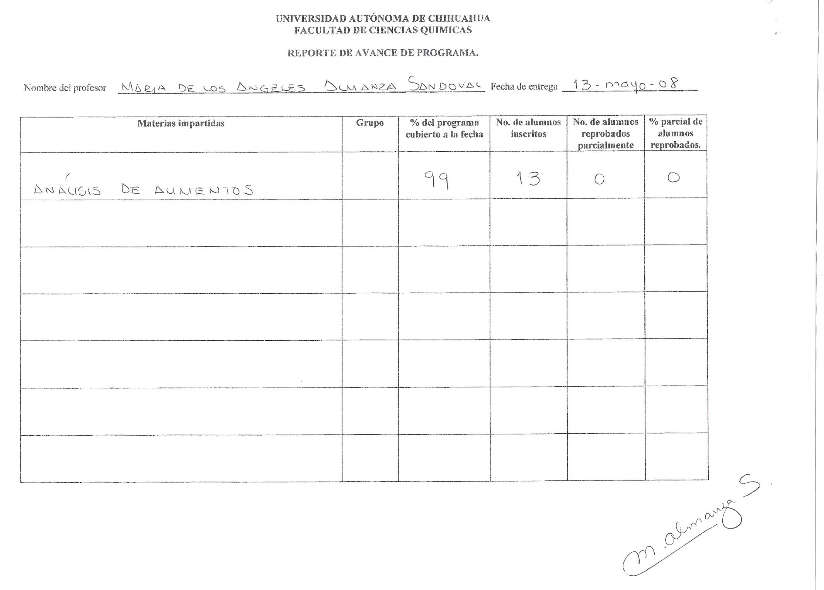

COSSIO LÓPEZ JORGE ALBERTO

